中 国 优 生 优 育 协 会

《儿童身高管理指导师》职业技能培训招生简章
（适用日期2021年11月01日--2021年11月31日）
身高伴随人的一生，影响未来孩子自信心及事业和生活。同时身高是体格生长的重要健康指标，需要家长、学校以及社会共同关注和高度重视。2017年《中国儿童身高管理现状调研报告》，调研了覆盖全国各地的近万名儿童，结果显示超过5成的儿童没有达到平均遗传身高水平，近8成儿童的当前身高水平低于父母预期。
为促进中国儿童身高管理服务的发展，中国优生优育协会儿童早期发展专业委员会与蒋竞雄博士身高管理专家团队，联合打造《儿童身高管理指导师》职业技能证书课程，旨在指导行业内从业人员及关注孩子身高生长的父母学习掌握帮助孩子长高的理论和方法，让孩子达到理想的身高，理想的身高让人生更理想！
一、培训内容
《儿童身高管理指导师》课程，指导家长及从业人员在儿童成长过程中，对儿童身高、体重、骨龄及相关指标进行定期监测和评价，从营养、睡眠、运动、情绪、治疗疾病各个方面进行身高干预，既有专业的理论知识，又有家长和专业人员都可以操作的切实可行的身高管理方法，有助于使更多儿童实现期望身高。

《儿童身高管理指导师》培训课程大纲
（线上课程大纲，线上线下课程内容相同，只是学习方式不同）
课时顺序 | 课程主题 | 课时数 | 授课专家
1 | 身高管理的理念 | 1 | 蒋竞雄
2 | 骨骼的生理作用和生长过程 | 1 | 赫荣乔
3 | 骨骼生长发育的调控机制 | 1 | 赫荣乔
4 | 儿童体格生长的一般规律和常用指标 | 1 | 蒋竞雄
5 | 身高的个性化评价 | 1 | 蒋竞雄
6 | 实现期望身高的体形和骨龄评价 | 1 | 蒋竞雄
7 | 身体发育成熟度和骨龄的概念 | 1 | 张 淼
8 | 骨龄对生长发育的指导意义 | 1 | 张 淼
9 | 矮小症的早期识别和诊断 | 1 | 张 琴
10 | 常见矮小疾病的诊断 | 1 | 张 琴
11 | 性早熟的早期识别和诊断 | 1 | 张 琴
12 | 青春期前儿童的生长设计方法 | 1 | 蒋竞雄
13 | 青春期儿童的生长设计方法 | 1 | 蒋竞雄
14 | 身高干预方法概述和使用原则 | 1 | 蒋竞雄
15 | 促进身高生长速度的饮食和睡眠干预 | 1 | 蒋竞雄
16 | 促进身高生长速度的营养素补充方法 | 1 | 蒋竞雄
17 | 不同年龄儿童的运动能力特点和适宜的运动 | 1 | 陆大江
18 | 促进儿童身高生长的运动 | 1 | 陆大江
19 | 儿童长高运动处方 | 1 | 陆大江
20 | 不同体质儿童的身高生长优化干预 | 1 | 琚 玮
21 | 矮小症的治疗 | 1 | 张 琴
22 | 延缓骨龄发育的保健干预方法 | 1 | 蒋竞雄
23 | 延缓骨龄发育的中医中药干预方法 | 1 | 琚 玮
24 | 延缓骨龄发育的中成药应用方法 | 1 | 琚 玮
25 | 性早熟的治疗 | 1 | 张琴
26 | 身高生长水平和速度的效果评价 | 1 | 蒋竞雄
27 | 骨龄发育速度和生长潜能及骨密度效果评价 | 1 | 蒋竞雄
28 | 身高管理干预方法的调整 | 1 | 蒋竞雄
29 | 身高管理的流程 | 1 | 蒋竞雄
30 | 不同年龄儿童身高和体重的测量方法 | 1 | 蒋竞雄
31 | 婴幼儿身高管理案例 | 1 | 蒋竞雄
32 | 学龄前儿童身高管理案例 | 1 | 蒋竞雄
33 | 学龄儿童身高管理案例 | 1 | 蒋竞雄
34 | 青春期儿童身高管理案例 | 1 | 蒋竞雄
35 | 中医中药身高促进案例 | 1 | 琚 玮
合计 |  | 35

二、招生对象
1.幼儿园、小学及相关机构儿童保健医生；
2.关注儿童身高的0～16岁儿童家长；
3.早教老师、家政母婴护理师及育婴师等相关人士；
4.母婴用品、儿童保健品相关从业人员；
5.体育科研机构相关专业人士；
6.医疗机构儿童保健人员。
三、学习价值
1.权威老师授课。中国优生优育协会蒋竞雄博士身高管理专家团队研发课程并授课，理论与实操相结合，个别辅导，一路保驾护航。
2.人才管理，就业推荐。获得证书学员可进入“中国优生优育协会儿童早期发展专业委员会”人才智库，官网公示，并向社会相关机构进行推荐，优秀学员将受聘为“中优协儿专委”特聘讲师，参与全国各地相关招生培训工作。
3.助学帮困。“中优协儿专委”对经济特别困难学员提供免费学习机会，但需提交个人申请及当地政府开具的经济困难证明。
四、培训方式及收费
1.线下面授培训
学费：3880元/人，3天集中学习（理论+实操）50人开班，在线考试（两次考试机会）。此费用含报名费、授课答疑辅导、教材费、场地费、考试费、制证费、网络课程费等，食宿费自理。后续可以继续在线学习。
2.线上学习培训
学费1980元/人，与线下课程导师相同，课时相同，小鹅通平台播放，可反复在线学习。达到35课时可参加考试（两次考试机会）。
- 权威师资团队
蒋竞雄 博士，儿童保健专家，硕士生导师，中国优生优育协会儿童早
期发展专委会副主任委员。在儿童身高管理和身高促进、儿童
肥胖干预、婴幼儿喂养、儿童营养评价等方面有独到的见解和
丰富的实践经验。
赫荣乔 中科院生物物理所博士研究员，曾任中国科学院生物物理研究
所副所长，脑与认知国家重点实验室常务副主任，“中国生物
化学与分子生物学会”副理事长，主要从事脑发育与脑老化的
机制研究。发表SCI论文100余篇。
琚 玮 中医教授、主任医师，硕士研究生导师，中国中西医结合儿科
专业委员会常务理事，中国中医药高等教育学会常务理事。从
事儿科临床、教学、科研近40年，在小儿生长障碍、矮小症、
性早熟、多发性抽动障碍、多动注意力缺陷障碍、睡眠障碍等
疾病的治疗上，具有丰富的经验和显著的疗效。
张 琴 医学博士，深圳市儿童医院内分泌科首任科主任、主任医师，深圳市医学会儿科内分泌遗传代谢学组副组长。专注于小儿内分泌疾病的科研和临床研究工作，有非常丰富的临床工作经验，对于小儿内分泌疾病的诊断和治疗颇有造旨。
陆大江 上海体育学院运动科学学院教授，上海市全民健身热线首席专家，上海市学生体质研究专家，中国体育社会指导员协会专家，国家卫健委妇幼司儿童早期运动促进专家组成员。
张 淼 中国骨龄行业标准-《中华-05》课题组成员，中国妇幼保健协会中国儿童健康管理1+N项目工程专家组成员，中国妇幼保健协会儿童健康监测与骨龄评价中心专家，师承中国两次国家骨龄标准制定者、中国骨龄研究泰斗张绍岩教授。先后在专业刊物发表骨龄应用论文10余篇。

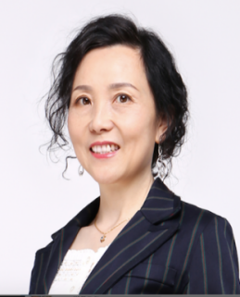 | 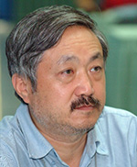 | 
蒋竞雄 | 赫荣乔 | 张 琴
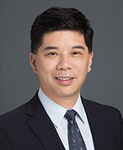 | 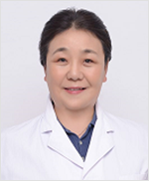 | 
陆大江 | 琚 玮 | 张 淼
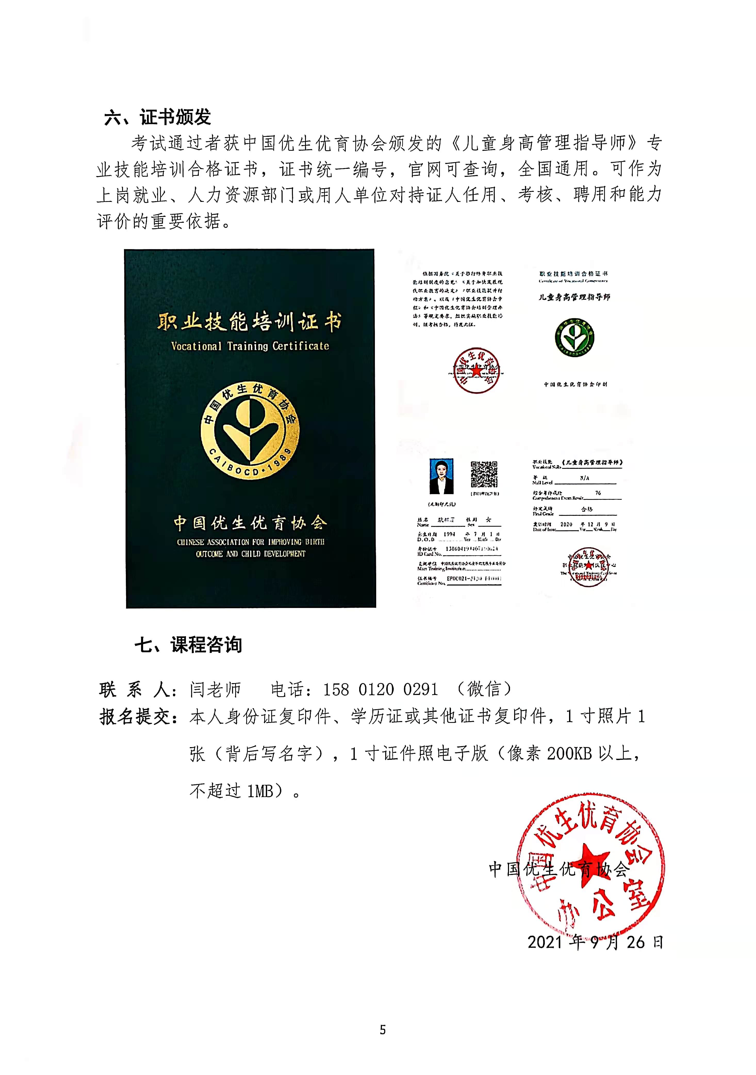
六、证书颁发
考试通过者获中国优生优育协会颁发的《儿童身高管理指导师》专业技能培训合格证书，证书统一编号，官网可查询，全国通用。可作为上岗就业、人力资源部门或用人单位对持证人任用、考核、聘用和能力评价的重要依据。
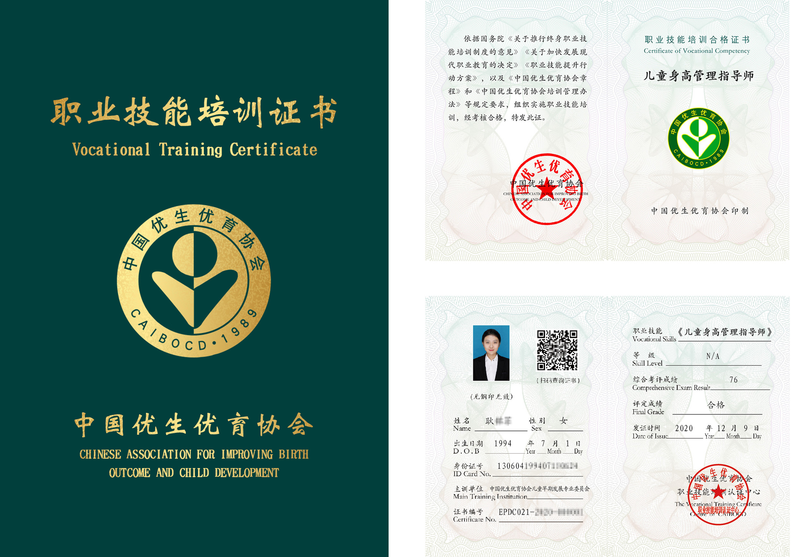
七、课程咨询
联 系 人：闫老师 电话：158 0120 0291 （微信）
报名提交：本人身份证复印件、学历证或其他证书复印件，1寸照片1
张（背后写名字），1寸证件照电子版（像素200KB以上，
不超过1MB）。

中国优生优育协会

2021年9月26日

附件1：报名登记表（报名表可在儿专委官网www.zyxezw.com的下载中心下载，并按要求填写完成后，发送至儿专委电子邮箱：zyxezw@163.com）

中国优生优育协会
《儿童身高管理指导师》职业技能培训申请表
姓 名 |  | 出生日期 |  | 学 历 |  | 照 片
性 别 |  | 手机电话 |  | 职 业 |  | 照 片
身份证号 |  |  |  |  |  | 照 片
现居住地址
申请哪一类  证书培训 |  | 《儿童身高管理指导师》  （ ）线上课程 （ ）线下课程
有哪些行业
工作经历
学习目的
学习诉求

